

**UDRUGA ZA RAZVOJ KRETIVNIH RADIONICA**

**I KVALITETE ŽIVLJENJA OSOBA S INVALIDITETOM**

**REPUBLIKE HRVATSKE**

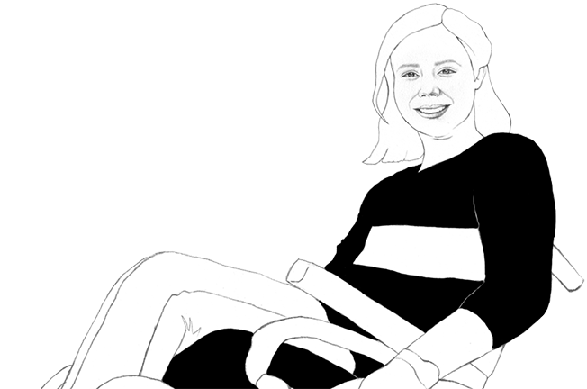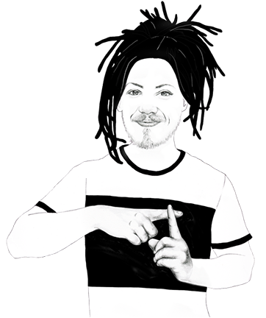

Vlatka Mačeka 4, PP. 123, 34000 Požega

OIB: 91405769168

tel.: 034/271-478 faks: 034/272-031 mob.: 098/801-645

e–m@il: [razvoj.rh.pozega@gmail.com](mailto:razvoj.rh.pozega@gmail.com), [uzriup.rh.pozega@gmail.com](mailto:uzriup.hrpozega@gmail.com)

mrežna stranica: [www.uzrup.hr](http://www.uzrup.hr)

IBAN: HR1323600001101660952 SWIFT BANKE: ZABA HR 2X

**Prati nas na**

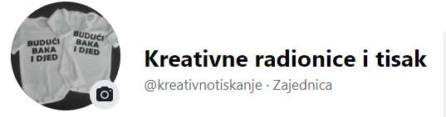 https://www.facebook.com/kreativnotiskanje/

**UDRUZI:**

**O UDRUZI:**

Udruga od svog osnivanja 2003. godine sustavno djeluje na području promicanja prava, poboljšanju uvjeta života te razvoja izvaninstitucionalnih oblika skrbi za osobe s invaliditetom, starijih i nemoćnih osoba te djece s teškoćama u razvoju.

Udrugu čine slobodno i dobrovoljno udružene osobe s invaliditetom te druge fizičke i pravne osobe spremne da organizirano potiču mjere rehabilitacije, socijalizacije, skrbi i poboljšanje socijalnog i životnog statusa navedenih skupina osoba.

Udruga broji 130 članova svih dobnih skupina, najvećim dijelom s područja Požeško-slavonske županije, te drugih dijelova Hrvatske.

**GLAVNE ZADAĆE UDRUGE:**

1. Promicanje prava i interesa osoba s invaliditetom, starijih i nemoćnih osoba te djece s teškoćama u razvoju;

2. Poboljšanje uvjeta i kvalitete života te unapređenje društvenog položaja navedenih osoba te skrb o njihovim pravima na području socijalno-zdravstvene zaštite, školovanja rehabilitacije i zapošljavanja;

3. Osiguranje uvjete za poticanje emocionalnog, tjelesnog i intelektualnog razvoja navedenih osoba;

4. Senzibilizacija javnosti za potrebe osoba s invaliditetom, starijih i nemoćnih te djece s teškoćama u razvoju.

**MISIJA I VIZIJA UDRUGE:**

Stvaranje preduvjeta za uspješniju integraciju osoba s invaliditetom u društvenu zajednicu, postizanje određenog stupnja neovisnog življenja osoba s invaliditetom kroz napredovanje pomagala kojima se služe.

**USLUGE:**

**I.  Usluga “Pomoć u zajednici”**

**II.  Organizirane dnevne aktivnosti za starije osobe i osobe s invaliditetom (stolarske i tekstilne radionice te radionice tiskarskih usluga)**

**III.  Usluga „Kućna dostava knjiga“**

**IV.  Grupne radionice za djecu i mlade s govorno-jezičnim i drugim komunikacijskim teškoćama**

Udruga od svog osnivanja 2003. godine sustavno djeluje na području promicanja prava, poboljšanju uvjeta života te razvoja izvaninstitucionalnih oblika skrbi za osobe s invaliditetom, starijih i nemoćnih osoba te djece s teškoćama u razvoju.

Udrugu čine slobodno i dobrovoljno udružene osobe s invaliditetom te druge fizičke i pravne osobe spremne da organizirano potiču mjere rehabilitacije, socijalizacije, skrbi i poboljšanje socijalnog i životnog statusa navedenih skupina osoba.

Udruga broji 130 članova svih dobnih skupina, najvećim dijelom s područja Požeško-slavonske županije, te drugih dijelova Hrvatske.

**GLAVNE ZADAĆE UDRUGE:**

1. Promicanje prava i interesa osoba s invaliditetom, starijih i nemoćnih osoba te djece s teškoćama u razvoju;

2. Poboljšanje uvjeta i kvalitete života te unapređenje društvenog položaja navedenih osoba te skrb o njihovim pravima na području socijalno-zdravstvene zaštite, školovanja rehabilitacije i zapošljavanja;

3. Osiguranje uvjete za poticanje emocionalnog, tjelesnog i intelektualnog razvoja navedenih osoba;

4. Senzibilizacija javnosti za potrebe osoba s invaliditetom, starijih i nemoćnih te djece s teškoćama u razvoju.

**MISIJA I VIZIJA UDRUGE:**

Stvaranje preduvjeta za uspješniju integraciju osoba s invaliditetom u društvenu zajednicu, postizanje određenog stupnja neovisnog življenja osoba s invaliditetom kroz napredovanje pomagala kojima se služe.

**USLUGE:**

**I.  Usluga “Pomoć u zajednici”**

**II.  Organizirane dnevne aktivnosti za starije osobe i osobe s invaliditetom (kreativne i tekstilne radionice te radionice tiskarskih usluga)**

**III.  Usluga „Kućna dostava knjiga“**

**IV.  Grupne radionice za djecu i mlade s govorno-jezičnim i drugim komunikacijskim teško**

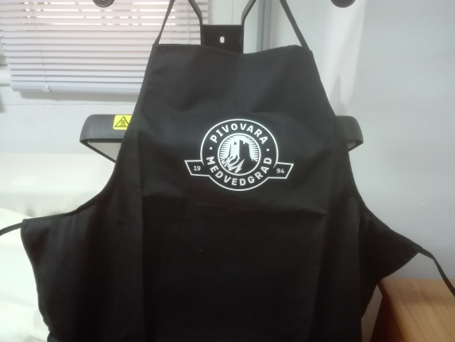Slika na kojoj se prikazuje tekst, kockarnica, soba, nekoliko

Opis je automatski generiran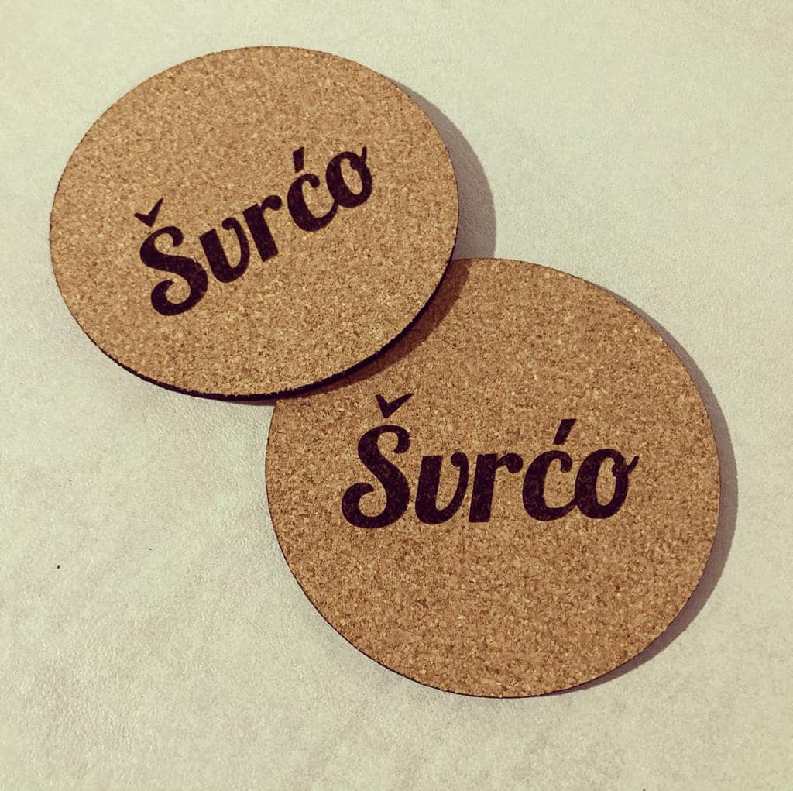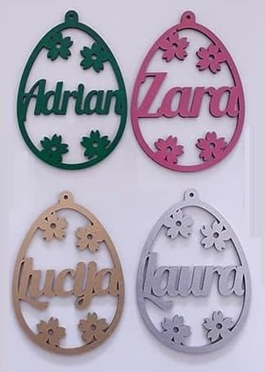

**VELIKA PREGAČA**

ŠIFRA: 0136

Velika pregača koja se može koristiti kod kuhanja ili obavljanja nekog drugog posla gdje se čovjek može zaprljati. Tisak motiva po želji kupca.

Dimenzije: pristaje jednako muškarcima i ženama.  
  
Cijena: 15,00 €

**KUGLICE S NATPISOM**

ŠIFRA: 0021

Kuglice s gravurom imena ili drugog teksta po želji kupca.

Dimenzije: 10 x 10 cm

Materijal: šperploča.

Cijena: 3,00 €

**JAJA S NATPISOM**

ŠIFRA: 0022

Kuglice s gravurom imena ili drugog teksta po želji kupca.

Materijal: šperploča.

Cijena: 3,00 €

**PODMETAČ S NATPISOM**

ŠIFRA: 0023

Podmetači s gravurom imena ili drugog teksta po želji.

Materijal: pluto

Debljina: 4mm

Promjer: 10cm  
  
Cijena: 3,00 €

Slika na kojoj se prikazuje tekst

Opis je automatski generiran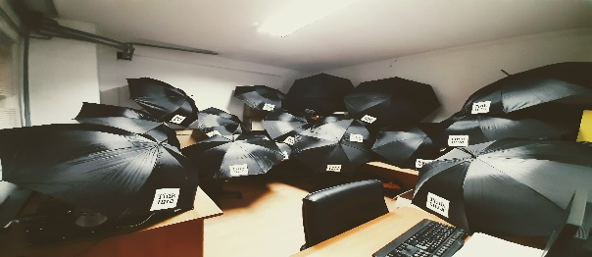

**PAMUČNA TORBA**

ŠIFRA: 0111

Materijal 100% pamuk

Dimenzije 38 x 37 cm

Tisak motiva po želji kupca  
  
Cijena: 4,00 €

**KIŠOBRAN S TISKOM**

ŠIFRA: 0142

Materijal: 100% poliester

Dostupno u više boja i veličina

Tisak motiva po želji kupca  
  
Cijena: 9,00 €

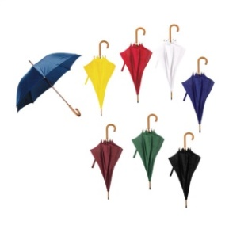

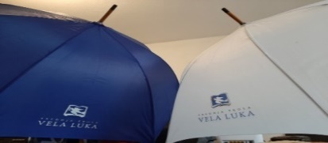

Slika na kojoj se prikazuje tekst, cvijet, knjiga, papir

Sadržaj generiran umjetnom inteligencijom može biti netočan.

Slika na kojoj se prikazuje tekst, privjesak za ključeva

Sadržaj generiran umjetnom inteligencijom može biti netočan.

**PRIVJESAK S TISKOM**

ŠIFRA: 0151

Materijal: MDF

Dimenzije: 5,6 x 4 cm

Tisak motiva po želji kupca.  
  
Cijena: 2,20 €

**MAGNETIĆI S VIZUALOM**

ŠIFRA: 0157

Magnetići s otisnutim vizualom u obliku suvenira za zamrzivače i druge metalne površine.

Materijal: MDF + magnet

Dimenzije: 7,5 x 5 cm

Tisak motiva po želji kupca  
  
Cijena: 3,00 €

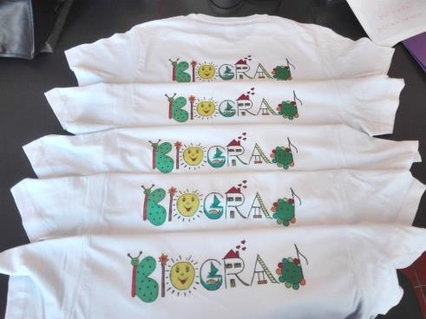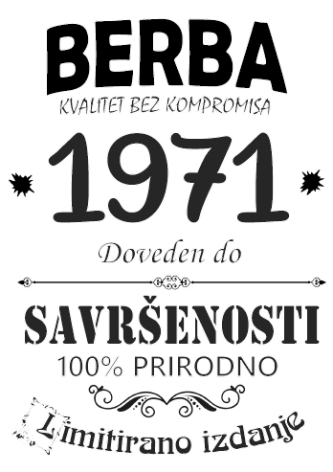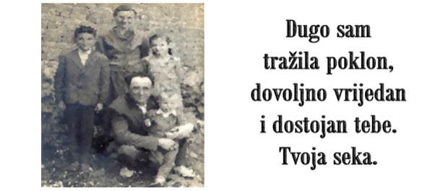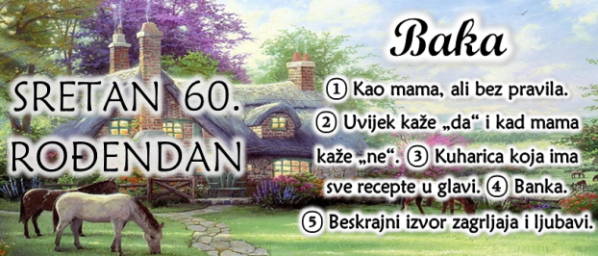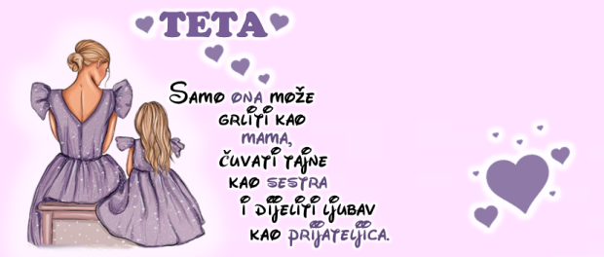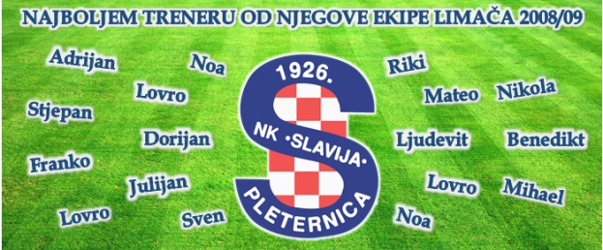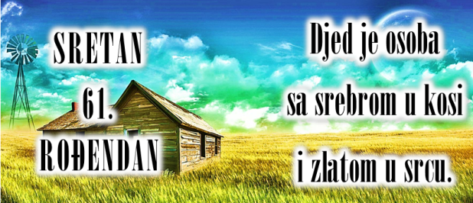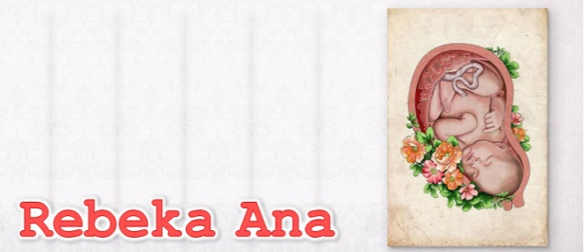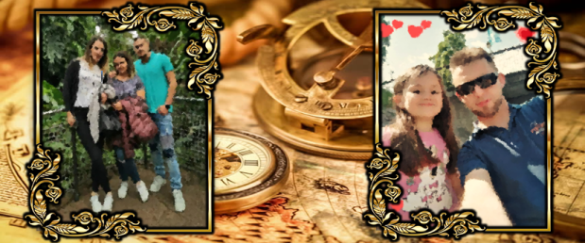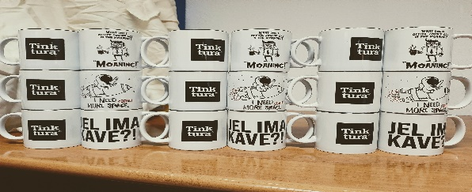Slika na kojoj se prikazuje pisaljka, uredski pribor, kemijska olovka, tekst

Sadržaj generiran umjetnom inteligencijom može biti netočan.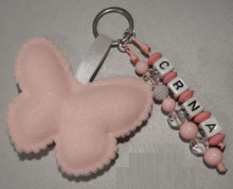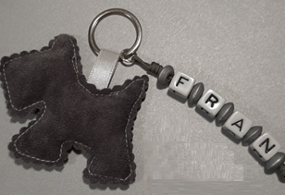Slika na kojoj se prikazuje koš, upaljač

Opis je automatski generiran

**MAJICA PAMUČNA**

**S JEDNOSTRANIM TISKOM**

ŠIFRA: 0132

Materijal: 100% pamuk

Dostupno u više boja i veličina

Tisak motiva po želji kupca  
  
Cijena: 9,00 €

**MAJICA S VAŠIM MOTIVOM**

**ŠALICA KERAMIČKA S TISKOM**

ŠIFRA: 0122

Materijal: 100% keramika

Visina: 9,7 cm

Mogućnost otiska 20,8 x 8,8 cm

Tisak motiva po želji kupca  
  
Cijena: 8,00 €

**KEMIJSKA OLOVKA METALNA   
(s tiskom)**

ŠIFRA: 0165

Kemijska olovka metalna (s tiskom).

Cijena: 1,00 €

**ELEKTRONSKI UPALJAČ S MOGUĆNOSTI PUNJENJA**

ŠIFRA: 0163

Elektronski upaljač s mogućnosti punjenja. Za potpalu drveta, papira ili cigareta. Mogućnost tiska motiva po želji kupca.

Dimenzije: 2,5x1,1x8,2cm

Tisak motiva po želji kupca  
  
Cijena: 1,00 €

*minimalna narudžba 100 kom

**PRIVJESAK S IMENOM**

ŠIFRA: 0506

Ime po želji kupca  
Cijena: 6,00 €